 | Carátula para entrega de prácticas
Facultad de Ingeniería |  | Laboratorio de docencia

Laboratorios de computación
salas A y B

Profesor: | Ing. Karina García Morales
Asignatura: | FUNDAMENTOS DE PROGRAMACIÓN
Grupo: | 23
No de Práctica(s): | Practica número 1
Integrante(s): | Galvan Ortega David Osvaldo
No. de Equipo de cómputo empleado: | S/N
No. de Lista o Brigada:
Semestre: | 2022-2
Fecha de entrega: | 15/02/2022
Observaciones:

CALIFICACIÓN: __________
Guía práctica de estudio 01: La
computación como herramienta de trabajo
del profesional de ingeniería
Objetivo:

El alumno conocerá y utilizará herramientas de software que ofrecen las Tecnologías de la Información y Comunicación que le permitan realizar actividades y trabajos académicos de forma organizada y profesional a lo largo de la vida escolar, tales como manejo de repositorios de almacenamiento y buscadores con funciones avanzadas.

Actividades:

▪ Crear un repositorio de almacenamiento en línea.
▪ Realizar búsquedas avanzadas de información especializada.

Introducción

El uso de dispositivos de cómputo y comunicación se vuelve fundamental para el desempeño de muchas actividades, las cuales pueden ser de la vida cotidiana, académica, profesional, empresarial e inclusive de entretenimiento.

Como futuros profesionales de la ingeniería, los estudiantes de esta disciplina requieren conocer y utilizar las herramientas de las Tecnologías de la Información y Comunicación (TIC) que les apoyen tanto en sus tareas académicas como en su próxima vida profesional. De la gran gama de herramientas TIC existentes, en esta práctica nos enfocaremos en las herramientas para manejo de repositorios de almacenamiento y buscadores de información en Internet con funciones avanzadas, las cuales permitirán a los estudiantes realizar las siguientes actividades en apoyo a sus tareas académicas:
▪ Registro de planes, programas y cualquier documento con información
implicada en el desarrollo de un proyecto.
▪ Almacenamiento de la información en repositorios que sean accesibles, seguros
y que la disponibilidad de la información sea las 24 horas de los 365 días del año.
▪ Búsqueda avanzada o especializada de información en Internet.

Desarrollo
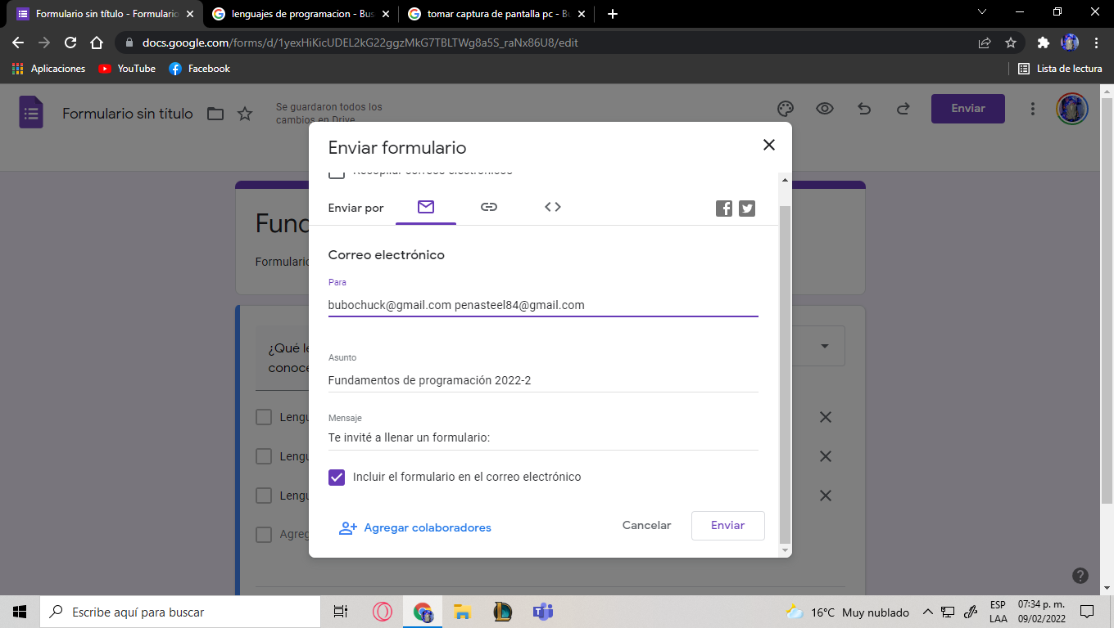

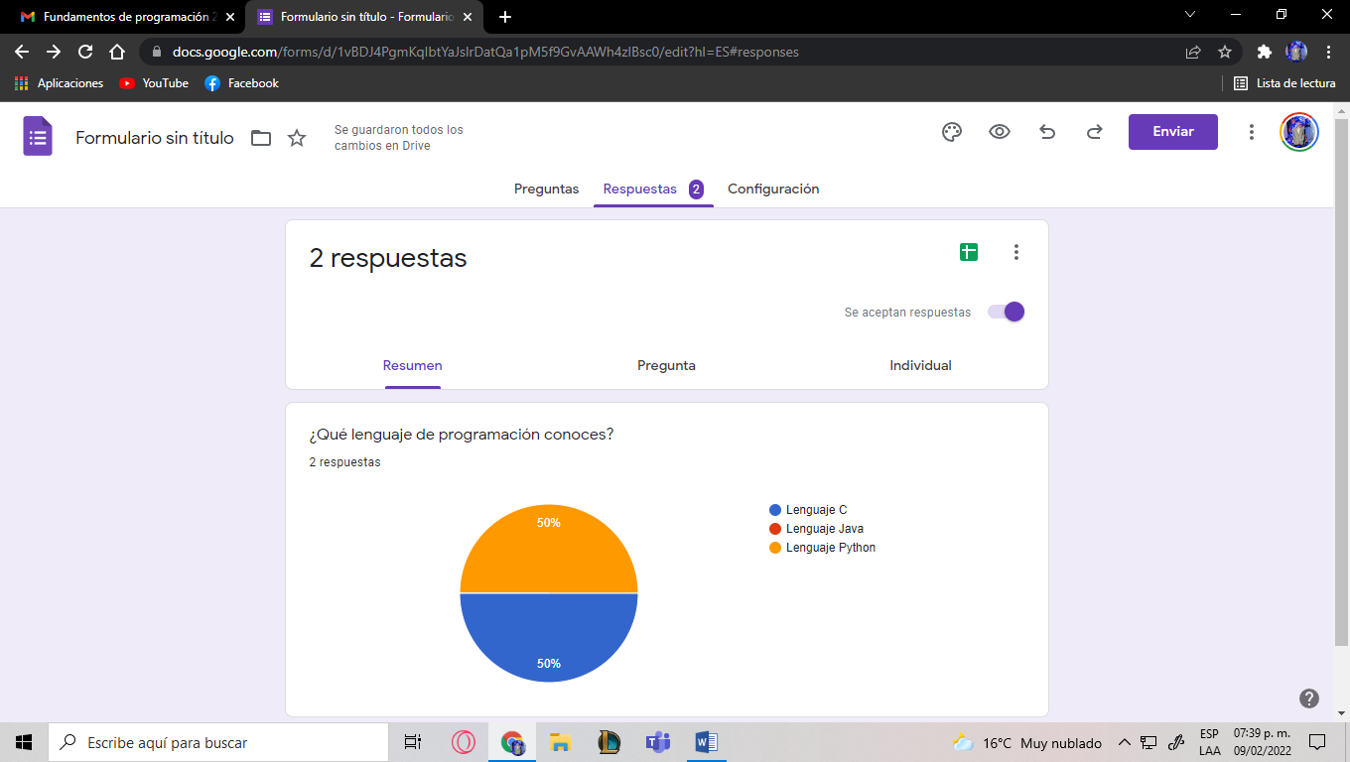
En estas capturas realizamos una pequeña encuesta en google forms, el cual no solo nos fue útil para la obtención de información de una forma rápida y sencilla si no que la misma también proporciona un resumen con graficas en base al formulario.
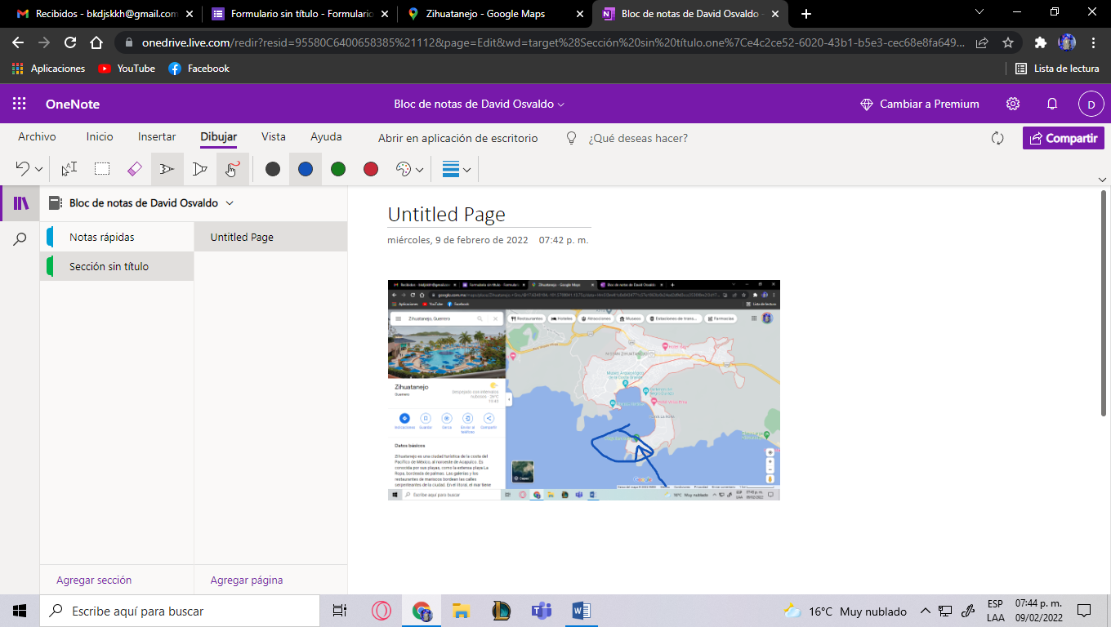
Aquí creamos una pequeña anotación sobre un mapa, esto es útil cuando no tienes una libreta a la mano, además de que este se encuentra guardado en la nube por si algo llegara a ocurrir.

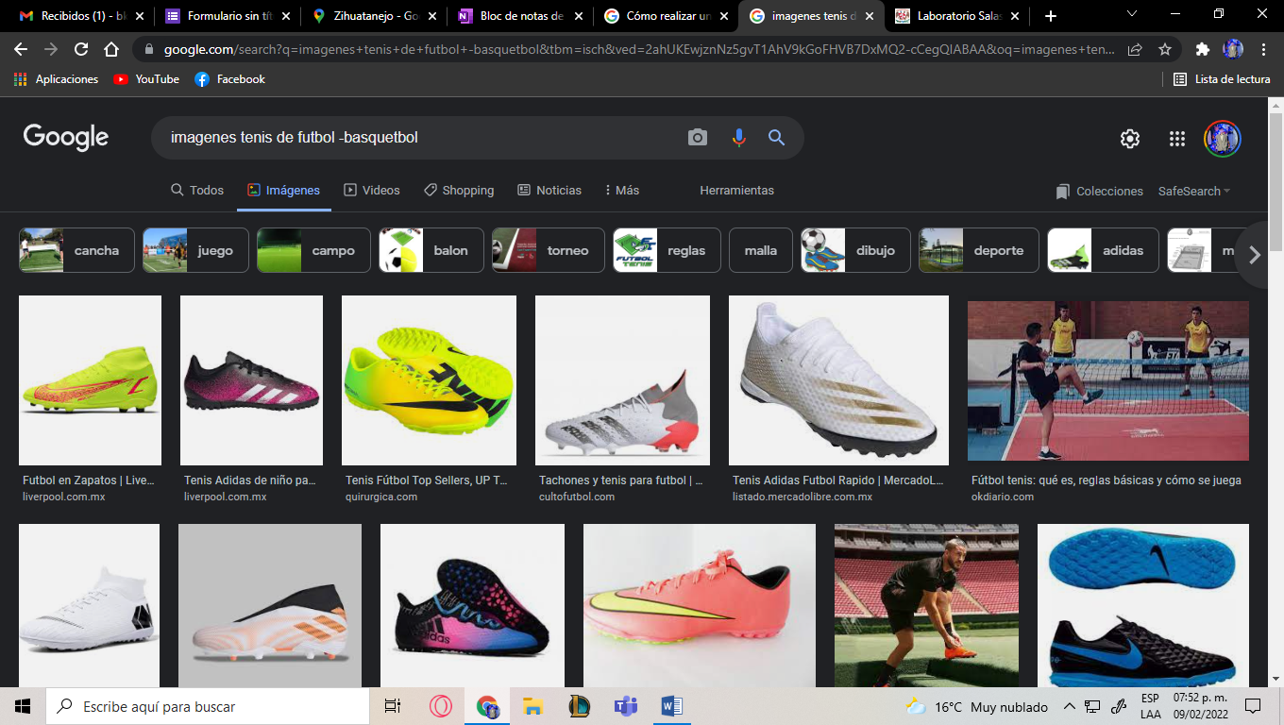
En este caso realizamos una búsqueda de tenis de futbol, pero dado que usualmente se llegan a combinar con otros como pueden ser los de basquetbol utilizamos el comando “- “junto con la palabra que queremos evitar que se incluya en la búsqueda.
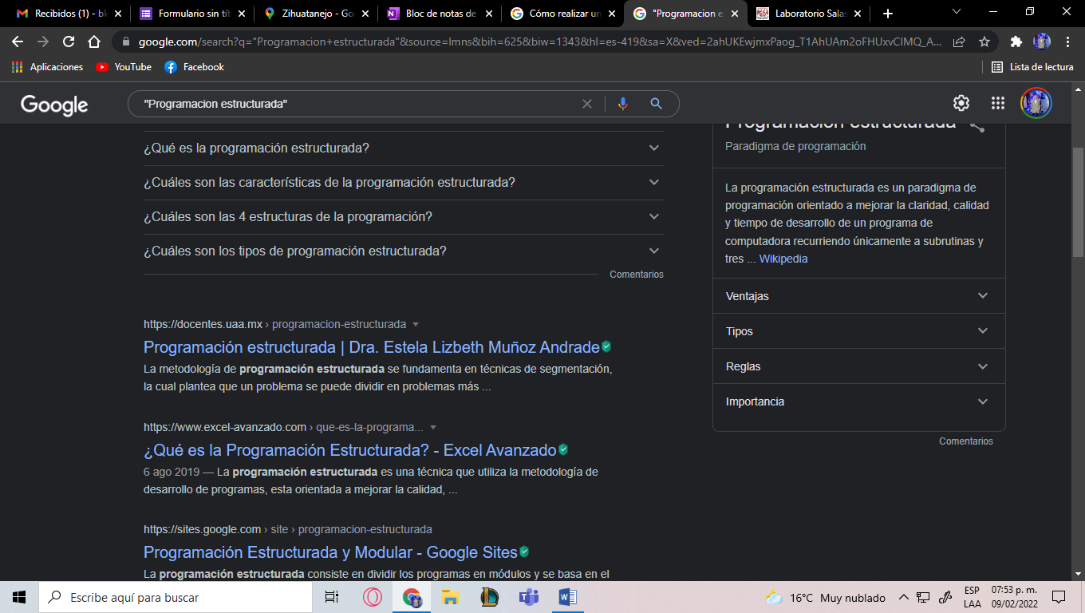
Esta forma de búsqueda se basa en poner la oración dentro de las comillas “” para que busque de forma exclusiva páginas que contengan exactamente esas palabras.

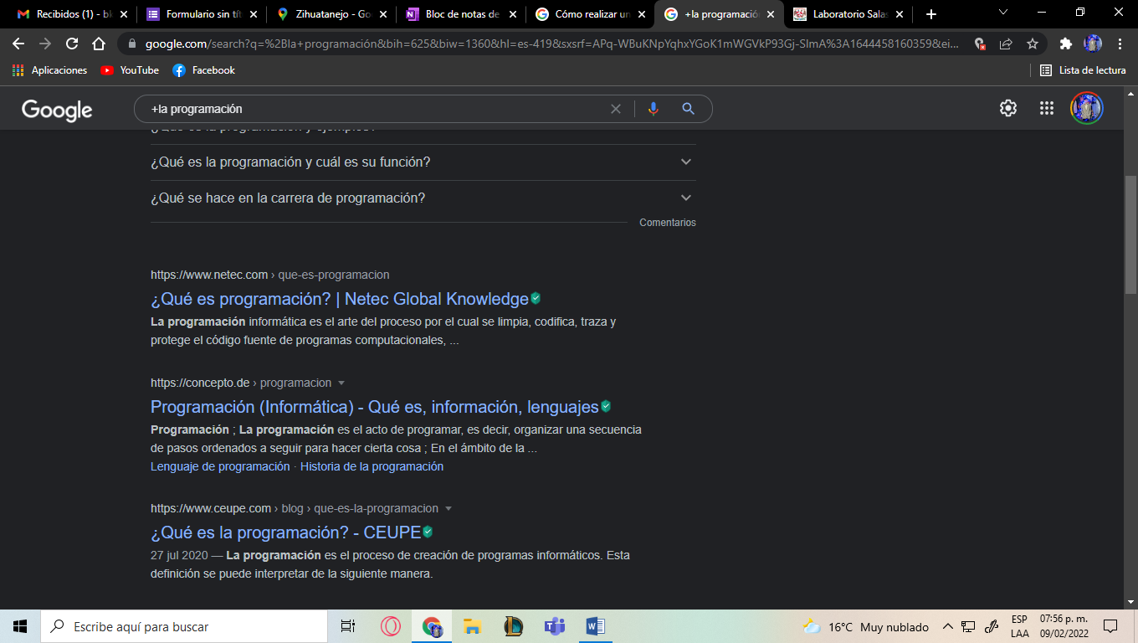
Usualmente cuando se realiza una búsqueda no se suele incluir palabras como (el, la, los, las, un, etc. Pero en caso de ser necesarias basta con que le agreguemos el “+” para que este se incluya en la búsqueda.
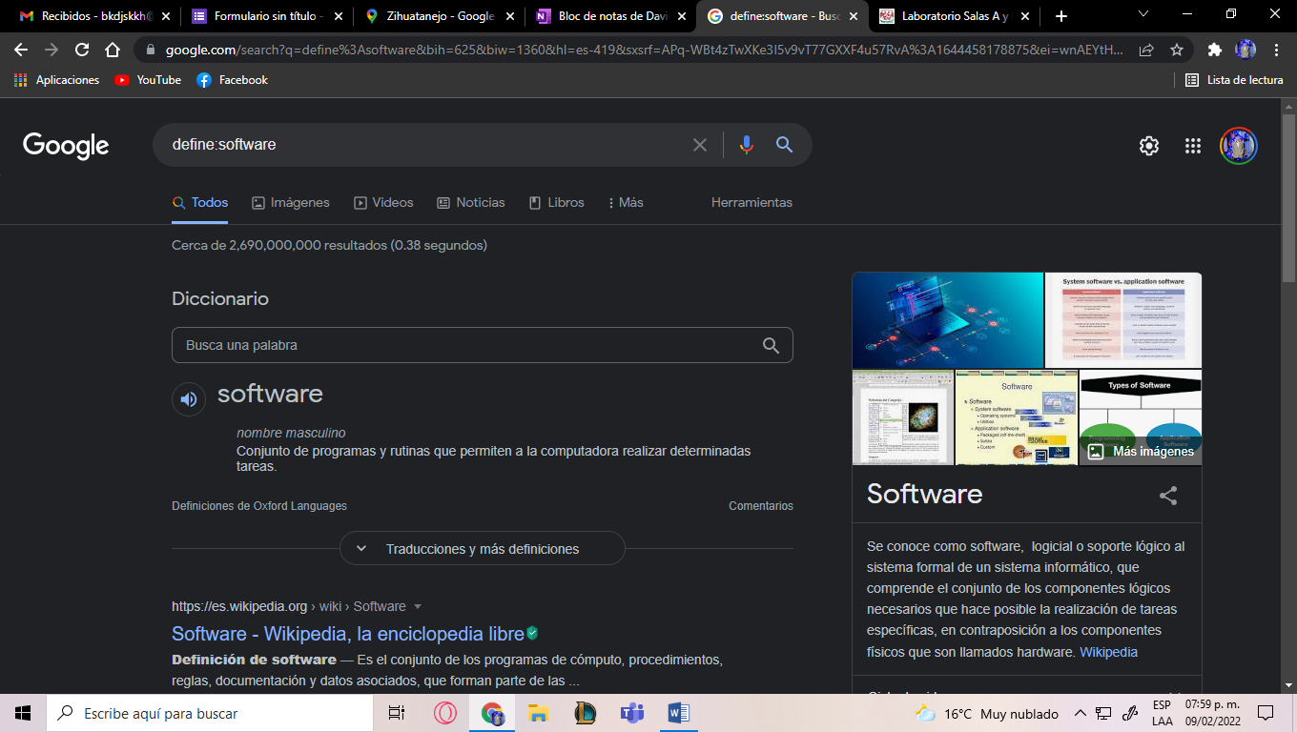
Aquí agregamos el comando “define:” para que nos busque la definición de una palabra sin necesidad de buscar más.

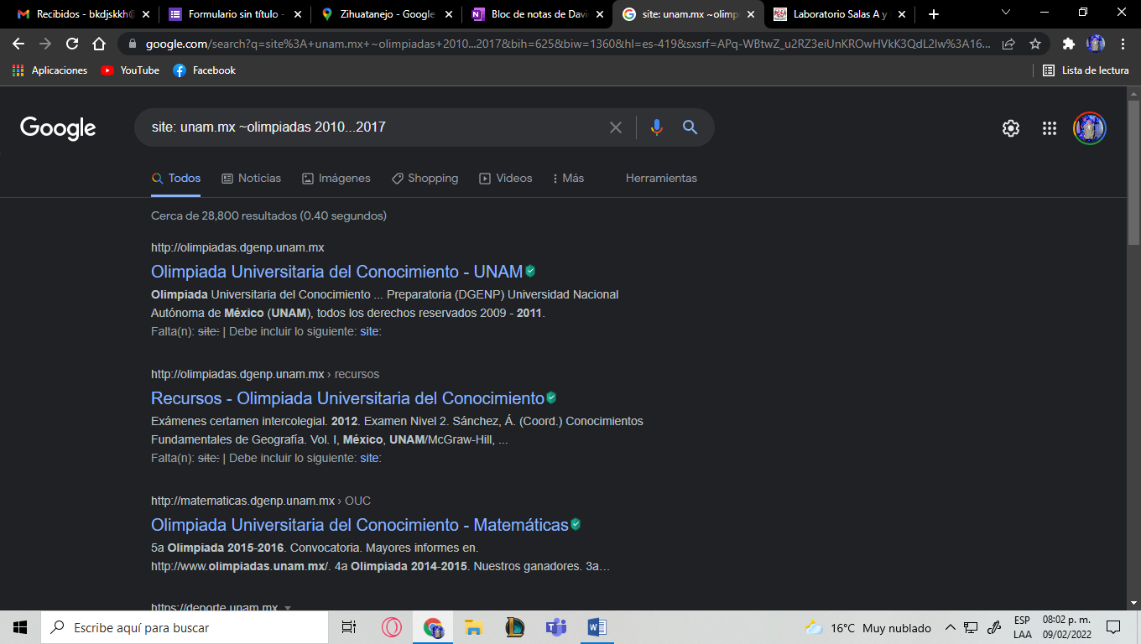
En este caso ocupamos tres comando “site:”, “~”
y el “…”, empezando por el primero de izquierda a derecha el “site:” nos sirve para buscar en un sitio determinado, el “~” para cosas relacionadas con la palabra y el “…” para encontrar cosas entre un cierto lapso de tiempo que determinemos.
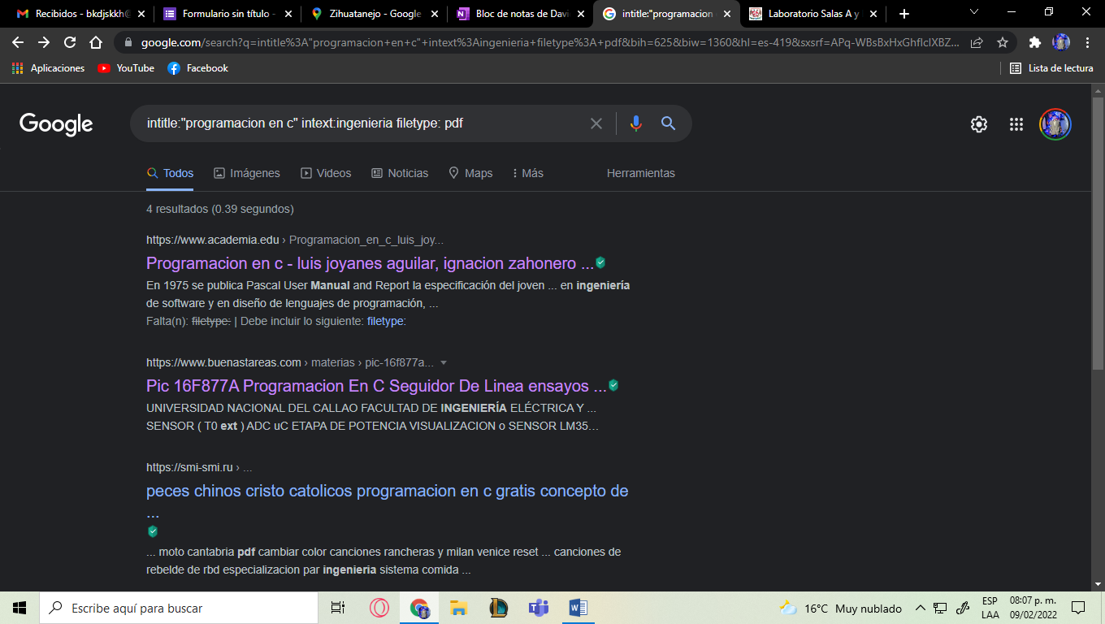
Aquí volvemos a utilizar 3 comandos los cuales son “intitle:”, “intext:” y “filetype” siendo el primero para encontrar páginas que usen esa palabra como título, el segundo para restringir los resultados y se encuentren páginas que usen ese término y el ultimo es para que encuentre un tipo de archivo en específico.

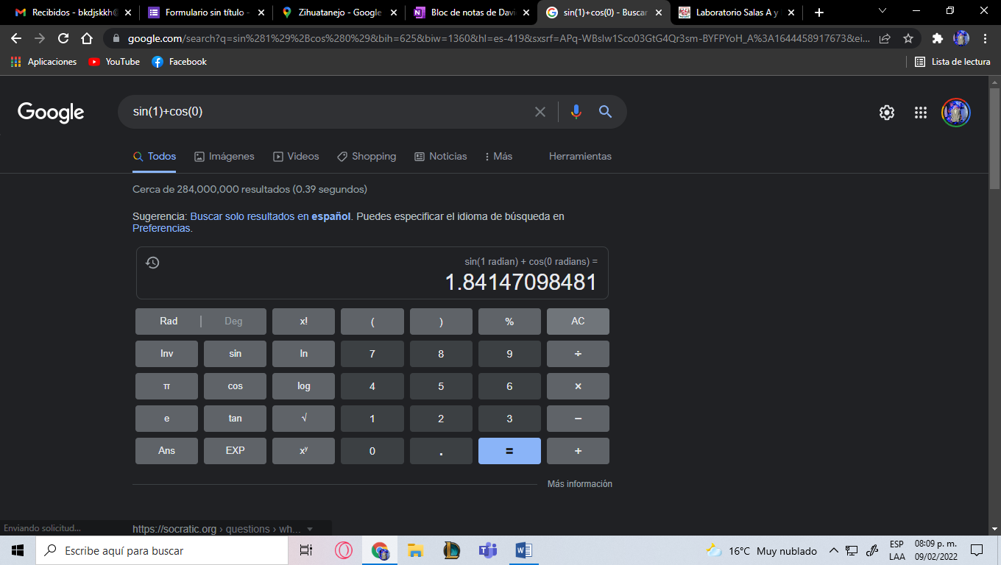
Aquí realizamos una operación en el buscador de google el cual puede ser de mucha ayuda si en el momento no llegamos a tener una calculadora.
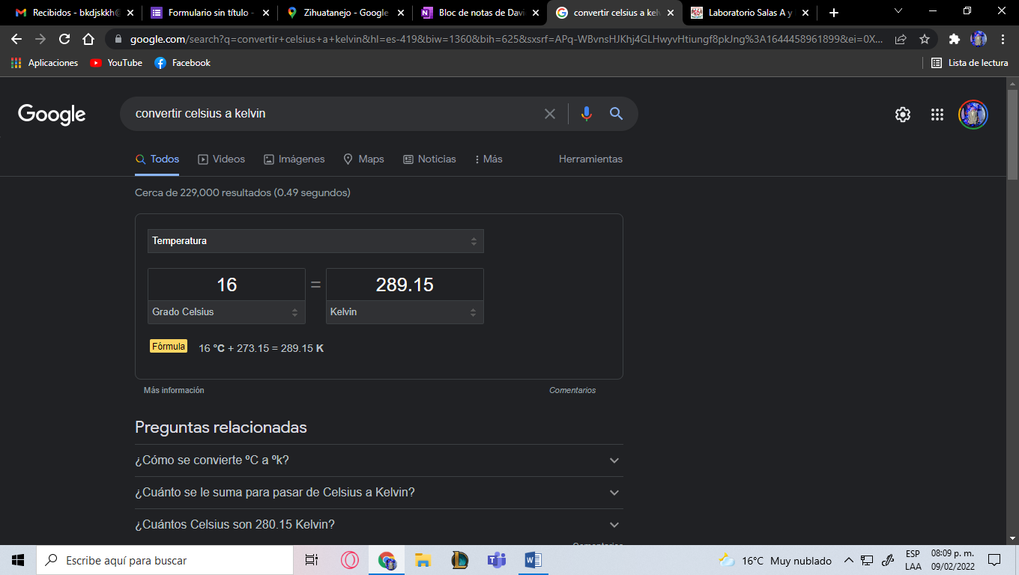
Aquí nos apoyamos de google para realizar una conversión de unidades de forma rápida y sencilla.

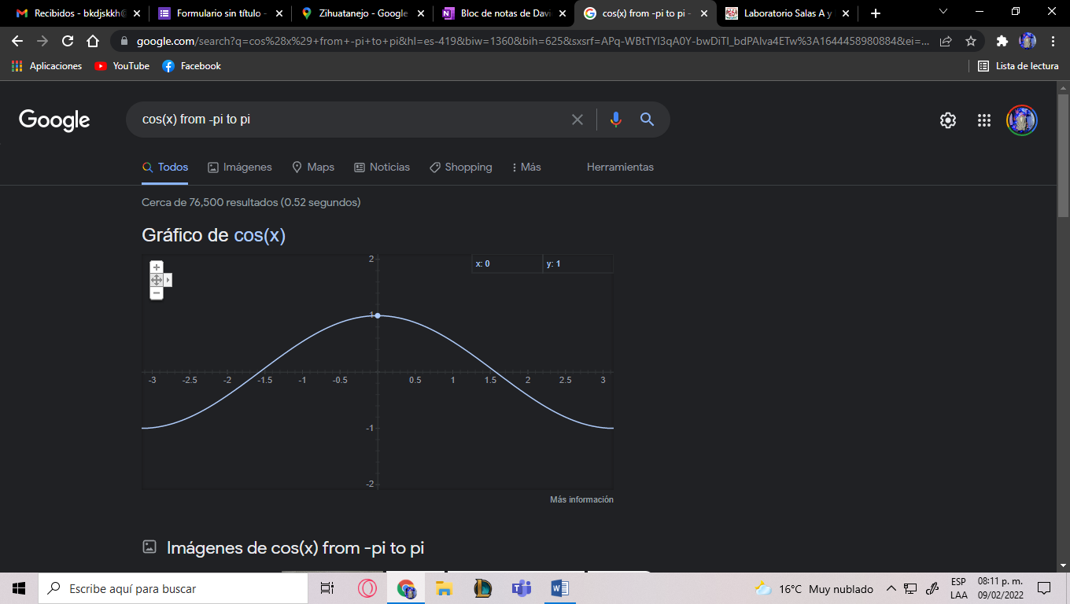
En este caso usamos google para que grafique una función.
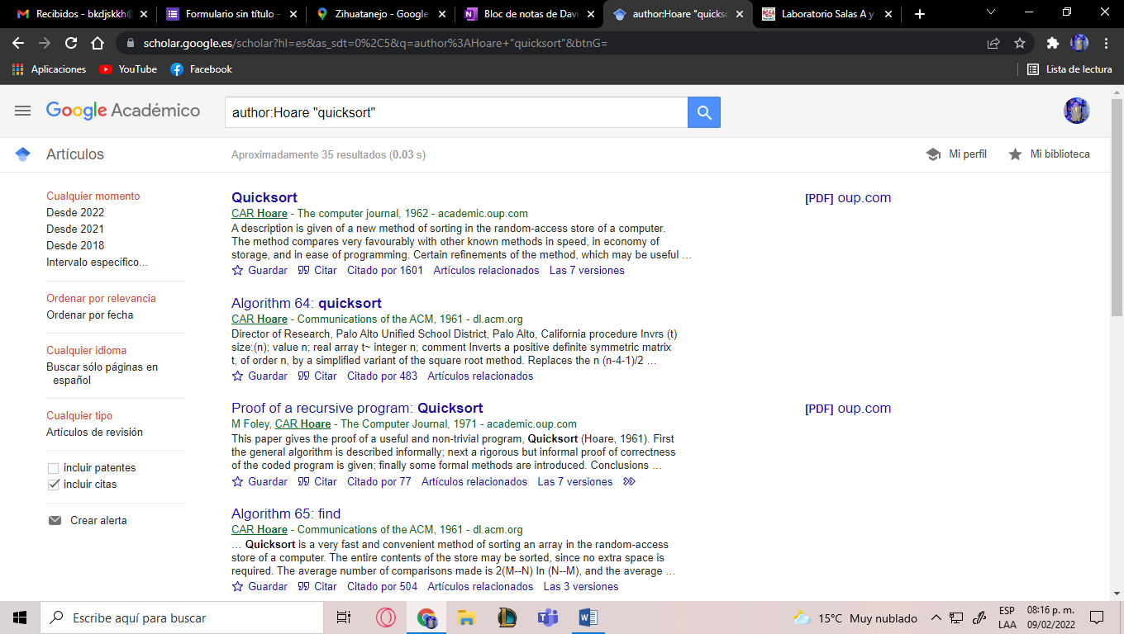
En este caso realizamos una búsqueda rápida de artículos, libros y publicaciones de un autor en específico mediante el comando “author”, en este caso lo realizamos en google académico al cual podemos acceder simplemente colocando google académico en la barra de búsqueda.
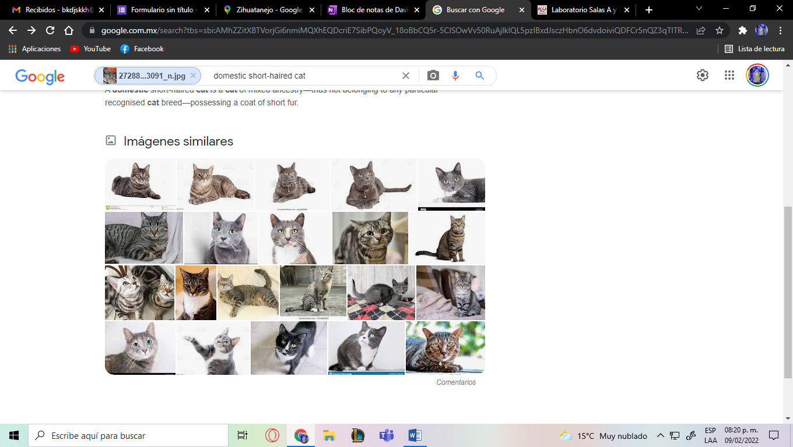
Aquí le tome una foto a mi mascota, un gato domestico muy parecido al de la primera imagen, en este caso detecto el tipo de animal del cual era la foto además de buscar los colores y patrón del pelo de mi mascota para poder encontrar imágenes que se parezcan a la que yo tome.

Alojamiento en la nube

iCloud: Fácil de usar, muy rápido, cuenta con 5 Gb de uso gratuito para cualquier usuario de Apple, pero es exclusivo para usuarios del Apple, así que no si no tienes algún dispositivo de esta marca tu uso de la nube se dificulta además de que algunos archivos guardados ahí puede que no los puedas leer fuera de un dispositivo Apple.
OneDrive: Ofrecido por Microsoft el cual solo con tener una cuenta ahí nos da 5 Gb de forma gratuita y por 38.99 pesos nos ofrece 100 Gb de almacenamiento en su nube.
Google Drive: Ofrecido por Google y uno de sus puntos más fuertes es que se puede compartir en familia, aunque en el caso del plan de solo 100 Gb en familia se comparten solamente 20 Gb si hay 5 personas usando el servicio, pero este se encuentra enlazado a aplicaciones como Google fotos, One drive, Gmail, etc. Lo cual hace que sea muy fácil guardar información y compartir archivos y cuenta con un plan de hasta 30 Tb por 2,549 pesos mexicanos por mes.

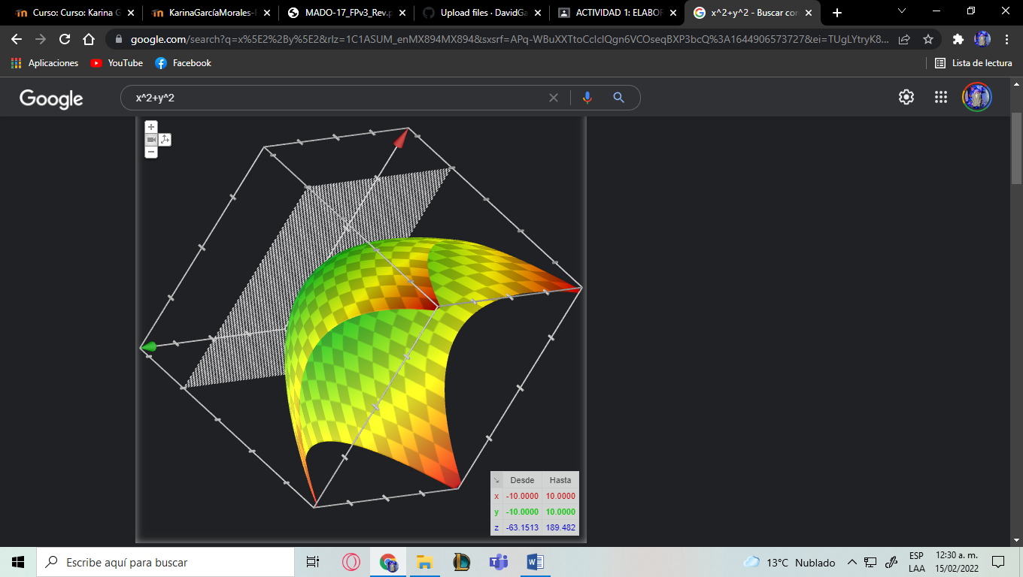
Aquí generamos un paraboloide mediante el graficado de google.

Page Rank
El Page Rank es una puntuación que realiza Google para cada página web y que afecta el cómo se posiciona, ya que es uno de los factores que afectan al algoritmo del buscador.
Algunos factores a tomar en cuenta son:
- Visitas totales de la página.
- Calidad.
- Valor de los contenidos.
- Frecuencia de actualización.
- Cuestiones de diseño.
- Velocidad de carga.
EL page Rank es una puntuación de 0 a 10 que otorga google pero que ya nos es posible saber cuánto nos ha otorgado ya que hasta hace un año google la hacía pública y podíamos checarla en páginas como www.seoquake.com.

Conclusiones

En conclusión, gracias a todas estas herramientas podemos realizar búsquedas de formas más eficientes y que nos pueden arrojar resultados más asertivos si son usadas de una forma correcta y sobre todo si sabemos lo que estamos buscando, además de que se pudieron obtener muchas herramientas para realizar búsquedas que eran inesperadas y que en algunos casos hasta desconocía como es el caso de la búsqueda por imágenes. Además de aprender sobre la nube y que esta nos puede ayudar cuando estamos editando archivos y se nos llegue a ir la luz esta los guardara y no se llegaran a perder y no solo eso, sino que también podremos seguir trabajando en ellos desde otros dispositivos.

Bibliografía

http://lcp02.fi-b.unam.mx/

de InboundCycle, E. (2017, 26 mayo). ¿Qué es el Page Rank y cómo puedes aumentarlo? inboundcycle.com. Recuperado 15 de febrero de 2022, de https://www.inboundcycle.com/diccionario-marketing-online/page-rank
Pixel, M. P. (2020, 27 septiembre). Comparativa de precios y planes de los servicios de almacenamiento en la nube que puedes contratar en. . . Xataka México. Recuperado 15 de febrero de 2022, de https://www.xataka.com.mx/aplicaciones/comparativa-precios-planes-servicios-almacenamiento-nube-que-puedes-contratar-mexico#:%7E:text=Google%20Drive&text=Los%20planes%20son%20los%20siguientes,por%20849%20pesos%20al%20mes

